“Київський фаховий коледж зв’язку”

Циклова комісія Комп’ютерної інженерії

**ЗВІТ ПО ВИКОНАННЮ**

**ЛАБОРАТОРНОЇ РОБОТИ №4**

з дисципліни: «Операційні системи»

**Тема: «Команди Linux для управління процесами»**

Виконавли студенти

групи РПЗ-03

Команда: Губенко Є.О.,

Заїка С.В. та Кресан Р.А.

Перевірив викладач

Сушанова В.С.

Київ 2022

**Мета роботи:**

1. Отримання практичних навиків роботи з командною оболонкою Bash.

2. Знайомство з базовими командами для управління процесами.

**Матеріальне забезпечення занять**

1. ЕОМ типу IBM PC.

2. ОС сімейства Windows (Windows 7).

3. Віртуальна машина – Virtual Box (Oracle).

4. Операційна система GNU/Linux – CentOS.

5. Сайт мережевої академії Cisco netacad.com та його онлайн курси по Linux

**Завдання для попередньої підготовки**

***Готував матеріал студент*** ***(Имя)***

1. На базі розглянутого матеріалу дайте відповіді на наступні питання:
   1. Які команди для моніторингу стану процесів ви знаєте. Як переглянути їх можливі параметри?

*\*Текст\**

* 1. Чи може команда ps у реальному часі відслідковувати стан процесів?

*\*Текст\**

* 1. За якими параметрами можливе сортування процесів в команді top? Як переключатись між ними?

*\*Текст\**

* 1. Які команди для завершення роботи процесів ви знаєте?

*\*Текст\**

**Хід роботи**

1. Початкова робота в CLI-режимі в Linux ОС сімейства Linux:
   1. Запустіть віртуальну машину VirtualBox, оберіть CentOS та запустіть її. Виконайте вхід в систему під користувачем: CentOS, пароль для входу: reverse (якщо виконуєте ЛР у 401 ауд.) та запустіть термінал.
   2. Запустіть віртуальну машину Ubuntu_PC (якщо виконуєте завдання ЛР через академію netacad)
   3. Запустіть свою операційну систему сімейства Linux (якщо працюєте на власному ПК та її встановили) та запустіть термінал.
2. Дайте відповіді на наступні питання:

* Як вивести вміст директорії /proc? Де вона знаходиться та для чого призначена? Охарактеризуйте інформацію про її вміст?

*\*Текст\**

* Як вивести інформацію про поточні сеанси користувачів. Якою командою це можна зробити?

*\*Текст\**

* Які дії можна зробити в терміналі за допомогою комбінацій Ctrl + C, Ctrl + D та Ctrl + Z?

*\*Текст\**

* Чим відрізняється фоновий процес від звичайного. Де вони використовуються?

*\*Текст\**

* Опишіть наступні команди та поясніть що вони виконують – команда jobs, bg, fg.

*\*Текст\**

* Якою командою можна переглянути інформацію про запущені в системи фонові процеси та задачі?

*\*Текст\**

* Як призупинити фоновий процес, як його потім відновити та при необхідності перезапусти?

*\*Текст\**

1. Запустіть термінал, та в командному рядку виконайте наступні дії для ознайомлення з роботою з процесами:

* запустіть команду top, проаналізуйте отриманий в цій команді результат та охарактеризуйте найбільш активні процеси у системі;

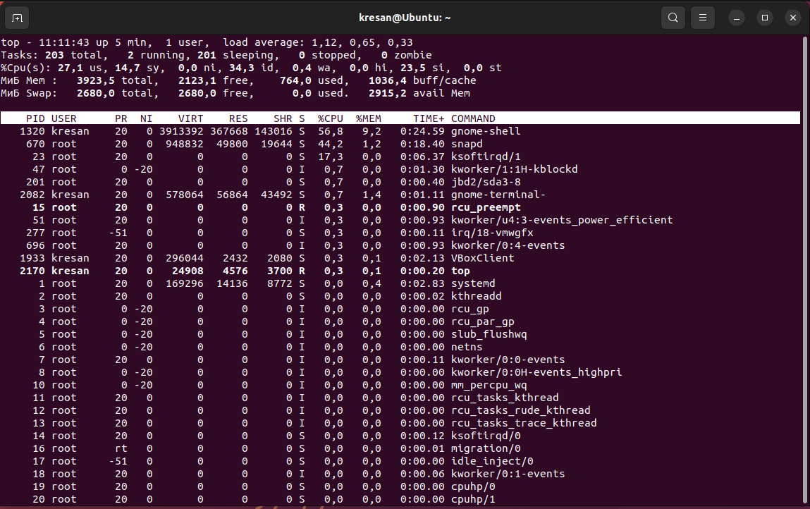

*\*Текст\**

* призупинити виконання команди top (треба використати комбінацію клавіш);

*Для того щоб зупинити команду top потрібно ввести комбінацію клавіш CTRL+Z*

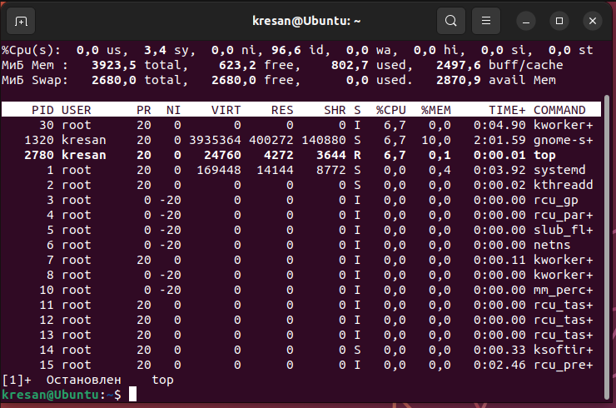

* вивести інформацію про процеси за допомогою команди ps;

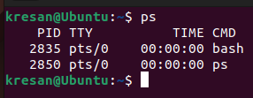

* наведіть 5 прикладів з використанням різних параметрів команди ps (наприклад, вивести тільки системні процеси, вивести процеси конкретного користувача, вивести дерево процесів тощо).

Опишіть, що саме роблять обрані Вами параметри

|  |  |
| --- | --- |
|  | *Виведення списоку процесів, які наразі виконуються в системі, з включенням додаткової інформації про кожен процес:*   * *a: відображати процеси всіх користувачів, а не тільки для поточного користувача* * *u: виводити розширену інформацію про користувача, який запустив кожний процес* * *x: відображати процеси, що не є пов'язаними з терміналом* |
|  | *Виведення список процесів, які наразі виконуються в системі, з включенням дерева процесів:*   * *a: відображати процеси всіх користувачів, а не тільки для поточного користувача* * *x: відображати процеси, що не є пов'язаними з терміналом* * *f: відображати дерево процесів, показуючи батьківські та дочірні процеси* |
|  | *Виведення список процесів, які наразі виконує конкретний користувач:*   * *-u kresan: відображати процеси, що належать користувачу з іменем "kresan"* |
|  | *-e: відображати процеси всіх користувачів*  *-: не відображати заголовок стовбців*  *grep firefox: текст, який потрібно знайти в результатах виводу команди ps* |
|  | |
| *Виведення список процесів, які відображаються у вигляді дерева з включенням додаткової інформації про кожен процес та відсортовані за використанням пам'яті:*   * *a: відображати процеси всіх користувачів, а не тільки для поточного користувача* * *u: виводити розширену інформацію про користувача, який запустив кожний процес* * *x: відображати процеси, що не є пов'язаними з терміналом* * *f: відображати дерево процесів, показуючи батьківські та дочірні процеси*   *--sort=-%mem: сортувати за використанням пам'яті у зворотному порядку (від великого до малого)* | |

* передивіться чи є у Вас запущені фонові процеси, які саме?

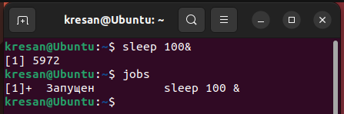

*Спочатку ми створили фоновий процес sleep, а потім за допомогою команди jobs ми вивели усі запущені фонові процеси.*

* відновити виконання призупиненого фонового процесу спочатку у позиції “на передньому плані” (foreground), потім ще раз його призупинити, а потім відновити його виконання у позиції “на задньому плані” (background)

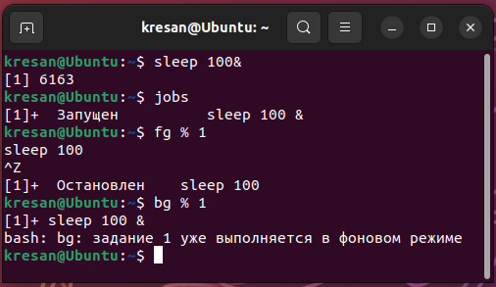

* завершити роботу даного фонового процесу

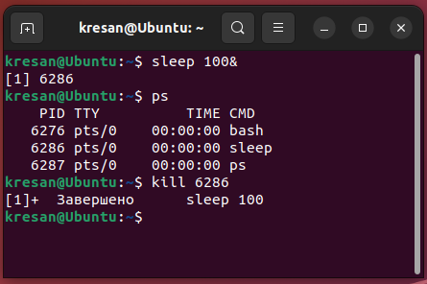

**Відповіді на контрольні запитання**

1. Яке призначення директорії /proc в системах Linux. Яку інформацію вона зберігає?

*\*Текст\**

1. Як серед будь-яких трьох процесів динамічно визначати, який з них в поточний момент часу використовує найбільший обсяг пам’яті? Який відсоток пам’яті він споживає від загального обсягу?

*\*Текст\**

1. Як отримати ієрархію батьківських процесів в системах Linux? Наведіть її структуру та охарактеризуйте.

*\*Текст\**

1. Чим відрізняється команда top від ps?

*\*Текст\**

1. Які додаткові можливості реалізує htop в порівнянні з top?

*\*Текст\**

1. Опишіть компоненти вашої мобільної ОС для здійснення моніторингу запущених в системі процесів?

*\*Текст\**

1. Чи підтримує Ваша мобільна ОС термінальне керування роботою процесів, опишіть як саме.

*\*Текст\**

1. Чи можливо поставити сторонні програмні засоби, що дозволяють організувати управління та моніторинг роботою процесів у Вашому мобільному телефоні. Коротко опишіть їх.

*\*Текст\**

**Висновки**

В ході виконання лабораторної роботи …